**Weekly Log**

**Chapter 5: TCP/ACK Generation**

1. Rule
   1. Rule 1
      1. Di Receiver: Segment tiba dan sudah di cek seq# nya dan sudah di ACK
      2. TCP Receiver Action: Mendelay ACK, menunggu 500ms untuk segmen selanjutnya. Jika tidak ada maka kirim ACK.

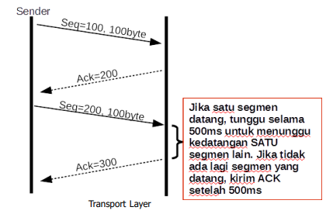

* 1. Rule 2
     1. Di Receiver: Segment tiba tetapi ada 1 segmen yang masih pending ACKnya
     2. TCP Receiver Action: Mengirimkan 1 ACK yang kumulatif untuk meng-ACK seluruh segment yang belum ACK

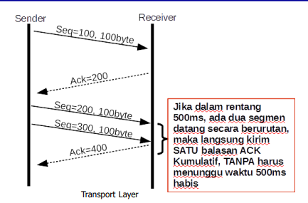

* 1. Rule 3
     1. Di Receiver: Segment data yang tiba melebihi ekspektasi seq#
     2. TCP Receiver Action: Segera mengirimkan ACK yang berduplikat yang mengirimkan seq# untuk byte yang diekspektasi untuk dikirim.

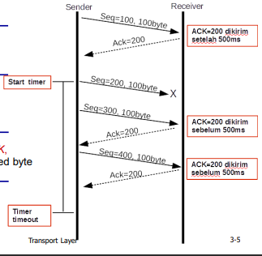

* 1. Rule 4
     1. Di Receiver: Segment data yang tiba merupakan segmen yang melengkapi keseluruhan atau sebagian gap yang terjadi sebelumnya.
     2. TCP Receiver Action: Segera mengirim ACK yang dimulai dari gap bagian paling bawah (paling kecil).

